УКАЗАНИЯ ПО ВЫПОЛНЕНИЮ

КОНТРОЛЬНОЙ РАБОТЫ

Для изучения программы представлены лекционный материал и список учебной литературы.
При выполнении работы необходимо соблюдать следующие требования: работу выполнять письменно, в предварительно распечатанном листе с заданием или электронном виде.
Все информационные данные о работе помещаются на титульном листе.
В установленные учебным графиком сроки студент направляет выполненную работу для проверки в учебное заведение (на электронную почту преподавателя).
Контрольная работа оценивается по системе «зачтено» или «не зачтено». После получения прорецензированной работы студенту необходимо исправить отмеченные ошибки, выполнить все указания рецензента, повторить недостаточно усвоенный теоретический материал.
Не получившая «зачет» работа подлежит повторному выполнению.

Задача 1. Для цепи (рисунок 20), определить входное сопротивление (эквивалентное) относительно входных зажимов, если известно:
R1=10 Ом, R2 = R3 = R4 =20 Ом
Задача 2. Для цепи (рисунок 21), найти входное сопротивление,

если известно:
R1=7 Ом,
R2 =10 Ом,
R3 =3 Ом,
R4 =5 Ом,
R5 =2 Ом,

R6 =8 Ом,
a
2
R
R1
b
R
3
R4
a

b
R7 =6 Ом.
a
R1
R2
R3 b

R4

R5
c R6
R7
c

d
Рисунок 20 |  | Рисунок 21

Задача 3. Определить эквивалентное сопротивление цепи (рису-

нок 22) между зажимами B и
=3 Ом.
D , если
R1= R3 =2 Ом,
R2 = R4 = R5 = R6 =

Задача 4. Определить токи и напряжения на отдельных участках схемы (рисунок 23), если напряжение на входе U =240 В, а сопротивления

участков схемы:
R1= R2 =0,5 Ом,
R3 = R5 =10 Ом, R4 = R6 = R7 =3 Ом

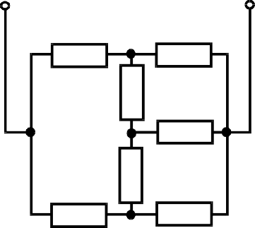
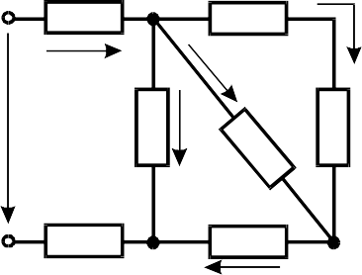
R1 R6
R1
A
R6
R3
R5
D
R2 R4
B
R7

U I1
R3
I6
I5
R5 R7
I
3

R2 R4
C I4

Рисунок 22 | Рисунок 23

Задача 5. Найти ток в сопротивлении

R4 (рисунок 24), если:

E =100 В,
R1=2 Ом,
R2 = R3 =10 Ом,
R4 =10 Ом,
R5 =3 Ом.

Задача 6. Определить величину сопротивления
R2 (рисунок 25),

если
R1=3 Ом, показания амперметров
A1=5 А,
A2 =25 А.

R2
R1
R₃
R5
R4
R2
А1
R1

E
А2

Рисунок 24 | Рисунок 25
Задача 7 Используя метод преобразования определить парамет-

ры эквивалентной схемы
Eэкв ,
Rэкв , если
E1=80 В,
E2 =20 В,
E3 =10 В,

R1= R2 =20 Ом, R3 =10 Ом (рисунок 26).
Задача 8 Найти напряжение на зажимах источника тока J =10 А

(рисунок 27), если:
R1= R2 = R3 =2 Ом,

1
E1
E2
E3
R2
R3
R4 = R5 =6 Ом.

Eэкв1
J
R1
R4
R3
R2

R1 R

экв

2 2
R5

Рисунок 26 | Рисунок 27

Задача 9. Используя преобразование цепи найти ток
I3 и напря-

жение U ab , если: (рисунок 28).
E1=40 В,
E2 =80 В,
E3 =10 В,
R1= R2 = R3 = R4 = R5 =10 Ом

Задача 10. Методом эквивалентных преобразований определить

ток
I3 (рисунок 29), если:
E1=40 В,
E2 =20 В,
E4 =10 В,
J =5 А,

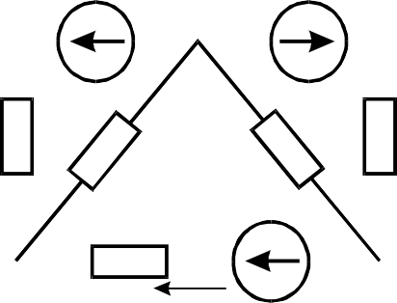
R1= R2 = R3 = R4 =10 Ом,
E1
E2
R4 R5 R3 E3
a
I3
b

R1
R5 =4 Ом,

R2
R6 =4 Ом.

R3 R5
R1
R2
I3 R4
J
R5
E1
E2
E4

Рисунок 28 | Рисунок 29

Задача11. В цепи (рисунок 30) ЭДС источника питания E =12 В,

сопротивления ветвей равны:
R1=1,5 Ом;
R2 =1,5 Ом;
R3 =4,5 Ом;
R4 =6

Ом;
R5 =3 Ом. Определить токи во всех ветвях цепи двумя способами: а)

преобразованием звезды сопротивлений
R1 - R2 - R3 в эквивалентный

треугольник; б) преобразованием одного из треугольников сопротивлений в эквивалентную звезду.
Задача 12. Цепь (рисунок 31) присоединена к сети с постоянным напряжением U =120 В. ЭДС и внутренние сопротивления источников

следующие:
E1=100 В,
E2 =90 В,
R01 =0,5 Ом,
R02 =0,2 Ом. Значения со-

противлений в ветвях:
R1=1,5 Ом,
R2 =1,5 Ом,
R3 =0,5 Ом. Определить по-

казание вольтметра, токи во всех ветвях и составить баланс мощностей.
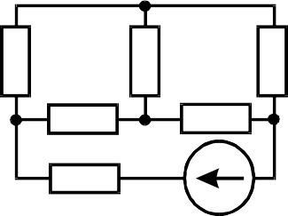
+
V
R3
E1 R01
R1
E2 R02
R2
R4 R
2
R1 R
3
R₀
E
R5
U

_

Рисунок 30 | Рисунок 31
Задача 13. В цепи (рисунок 32) ЭДС источников питания равны

E1=110 В,
E2 =104 В, а сопротивления ветвей
R1=5 Ом;
R2 =6 Ом;

R3 = R4 = R5 =1,5 Ом, R6 =2 Ом. Определить ток в ветви с сопротивлением
R6 методом эквивалентных преобразований.

Задача 14. В цепи (рисунок 33) известны значения U =100 В и со-
противлений ветвей R =2 Ом. Определить показания ваттметра W для че-

тырех случаев: а) ключи
K1,
K 2 ,
K3 разомкнуты; б) ключ
K1 замкнут, K 2

и K3
– разомкнуты; в) ключи
K1,
K 2 замкнуты,
K3 – разомкнут; г) ключи

K1,
K 2 ,
K3 замкнуты.
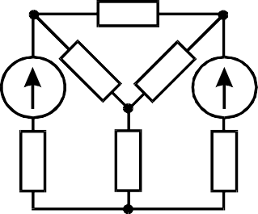
R3
E1
R4 R5
E2
R1
R6
R2

K1
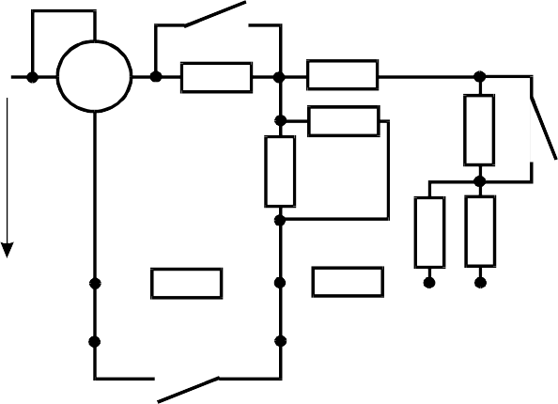
R
W
R R K2

U 2R 2R
R R R R
R R

K3

Рисунок 32 | Рисунок 33

Задача 15. В цепи (рисунок 34) известны значения тока источника

тока J =1 мА с внутренней проводимостью
g0 = 2 ⋅10⁻⁶
См и проводимо-

сти двух параллельно включенных потребителей
g1 = 1⋅10⁻⁵
См и

g2 = 2 ⋅10⁻⁵
См. Определить токи
I 0 , I ,
I1,
I 2 , параметры эквивалентного

источника напряжения.
Задача 16. Определить напряжения Ued , Uec , Ucd

и токи в ветвях

цепи (рисунок 35), если
I5 =20 А,
R1= R3 =8 Ом,
R2 = R4 =4 Ом,
R5 = R6 =2

Ом,
R7 =3 Ом.
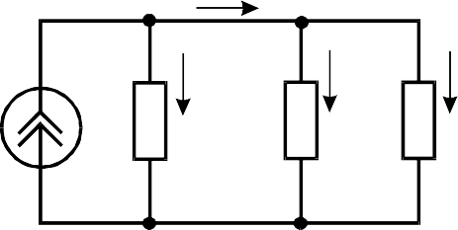
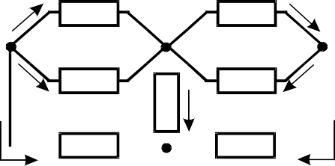
a
I
J
g0
I0
g1
I1
g2
I
1
R1
R3
R2
R4
I
2
e c
c
f
I
3
R
I
4
7
I
R5 d
I 7
5
R6

I2
U
I6
b

Рисунок 34 | Рисунок 35

Cписок использованных источников

1 Бессонов Л.А. Теоретические основы электротехники. Электриче- ские цепи: Учеб. для вузов /Л.А. Бессонов. – 10-е изд. – М.: Гардарики, 2000. – 638с.: ил.
- Гольдин О.Е. и др. Программированное изучение теоретических основ электротехники: Учебное пособие. /О.Е.Гольдин, А.Е.Каплянский, Л.С.Полотовкский. – М: Высшая школа, 1978. –287с.: ил.
- Сборник задач и упражнений по теоретическим основам электротехники: Учебное пособие для вузов. /Под ред. П.А. Ионкина. – М.: Энергоиздат, 1982. – 767с.: ил.
- Сборник задач по теоретическим основам электротехники: Учебное по- собие для вузов. /Под ред. Л.А. Бессонова. – 3-е изд., переработ. и доп. – М.: Высшая школа, 1980. – 472с.: ил
- Сборник задач по теоретическим основам электротехники: Учеб. пособие для вузов /Под ред. Л.А. Бессонова. – 3-е изд., переработ. и доп. – М.: Высшая школа, 1988. – 543с.: ил.
- Репьев Ю.Г., Семенко Л.П., Поддубный Г.В. Теоретические основы элек- тротехники. Теория цепей. – Краснодар: Краснодарский политехниче- ский институт, 1990. – 299с.
- Огорелков, Б.И. Методические указания к РГЗ № 1 по ТОЗ. Анализ уста- новившихся процессов в электрических цепях постоянного тока
/А.Н.Ушаков, Н.Ю.Ушакова, Б.И.Огорелков.– Оренбург: ОрПтИ, 1987. – 46с.
- Методы расчета электрических цепей постоянного тока: Методические указания /Б.И.Огорелков, А.Н.Ушаков, Н.Ю.Ушакова. – Оренбург: ОрПтИ, 1990.-45с.

